画 面 設 計 書 |  |  |  |  | ｼｽﾃﾑ名 |  |  | 情報共有システム |  |  |  |  | ﾌﾟﾛｸﾞﾗﾑ名 |  | information_sharing |  | 作成日 | 2020年02月25日
 |  |  |  |  | ｻﾌﾞｼｽﾃﾑ名 |  |  | - |  |  |  |  | 画面名 |  | 情報表示画面 |  | 作成者 | KBS 泉
概要 |  |  |  |  |  |  |  |  |  | レイアウト |  |  |  |  |  |  | ﾌｫｰﾑID | information_view.php
画面遷移図  ポータル画面  (JCMGボード)  portal.php  タイトルリンク  情報表示画面  編集ボタン  投稿ボタン  情報登録編集画面  information_edit.php  機能  - ユーザが登録した関係機関からの情報を表示する。  - 情報データの削除をする。  備考  - 開発時は、下記ファイルの仕様を考慮する。  - 「情報共有システム_詳細設計書_セキュリティ対策仕様.doc」  - 「情報共有システム_詳細設計書_共通仕様.doc」 |  |  |  |  |  |  |  |  |  | 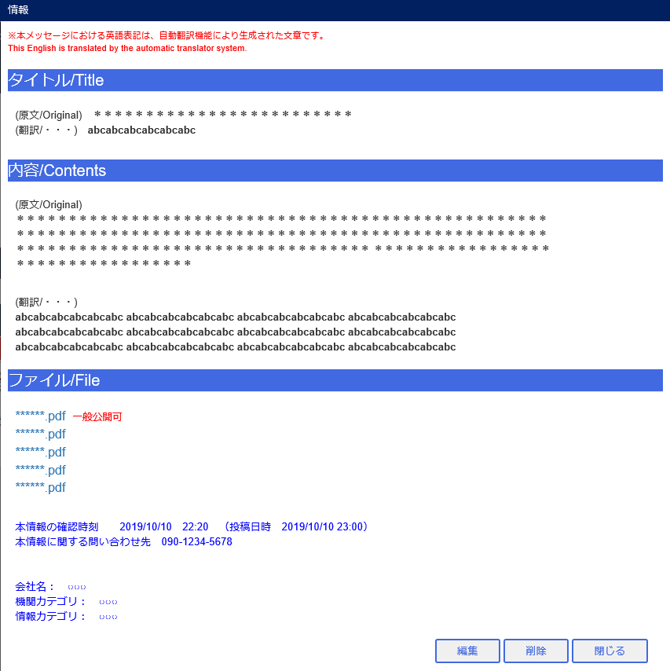  1  ①  2  3  ②  4  5  6  ③  8  9  10  11  12  7
１．表示項目一覧
No | 項目名 | ｺﾝﾄﾛｰﾙ |  | ｺﾝﾄﾛｰﾙ名 |  | IO |  |  | TABLE名 |  | ﾌｨｰﾙﾄﾞ名 | 書式 |  | 初期値 |  | 処理／ｴﾗｰﾁｪｯｸ／補足
1 | 未修正テキスト注意メッセージ | Label |  | lblAttentionMsg |  | O |  |  |  |  |  |  |  |  |  | [t_information.correction_flag]=0 の場合にのみ表示する。
2 | タイトル(原文) | Label |  | lblTitleOrg |  | O |  |  | t_information |  |  |  |  |  |  | [t_information.language_type] = 0の場合、title_jpnを表示する。  [t_information.language_type] = 1の場合、title_engを表示する。
3 | タイトル(翻訳) | Label |  | lblTitleTrans |  | O |  |  | t_information |  |  |  |  |  |  | [t_information.language_type] = 0の場合、title_engを表示する。  [t_information.language_type] = 1の場合、title_jpnを表示する。
4 | 内容(原文) | Label |  | lblContentsOrg |  | O |  |  | t_information |  |  |  |  |  |  | [t_information.language_type] = 0の場合、contents_jpnを表示する。  [t_information.language_type] = 1の場合、contents_engを表示する。
5 | 内容(翻訳) | Label |  | lblContentsTrans |  | O |  |  | t_information |  |  |  |  |  |  | [t_information.language_type] = 0の場合、contents_engを表示する。  [t_information.language_type] = 1の場合、contents_jpnを表示する。
6 | 添付ファイル | Link |  | lnkFileName  1～5 |  | O |  |  | t_information |  | tmp_file_name  1～5 |  |  |  |  | クリック時にフィールド番号と、ファイル名をサーバに渡すこと。  例：[tmp_file_name5]の場合は、5を渡す。
7 | 一般公開可 | Label |  | lblPubic_flag1～5 |  |  |  |  | t_information |  | pubic_flag1～5 |  |  |  |  | 0：非表示、1：表示
8 | 本情報の確認時刻 | Label |  | lblconfirm_date |  | O |  |  |  |  |  |  |  |  |  | 初期処理を参照
9 | 本情報に関する問い合わせ先 | Label |  | lblcontact_info |  | O |  |  |  |  |  |  |  |  |  | 初期処理を参照
10 | 会社名 | Label |  | lblcompany_name |  | O |  |  |  |  |  |  |  |  |  | 初期処理を参照
11 | 機関カテゴリ | Label |  | lblcategory_name |  | O |  |  |  |  |  |  |  |  |  | 初期処理を参照
12 | 情報カテゴリ | Label |  | lblcategory_name |  | O |  |  |  |  |  |  |  |  |  | 初期処理を参照
２．ボタン一覧
No | ボタン名 |  | ｺﾝﾄﾛｰﾙ名 |  |  |  | 機能
 | 編集 |  | btnEdit |  |  |  | 情報登録編集画面(information_edit.php)へ遷移する。
 | 削除 |  | btnDelete |  |  |  | 対象情報のデータを削除し、画面を閉じる。  ※親画面の表示を更新する。
 | 閉じる |  | btnClose |  |  |  | 画面を閉じる。  ※親画面の表示を更新する。

プログラム条件書 | ｼｽﾃﾑ名 | 情報共有システム | ﾌﾟﾛｸﾞﾗﾑ名 | information_sharing | 作成日 | 2020年02月25日
プログラム条件書 | ｻﾌﾞｼｽﾃﾑ名 | - | 画面名 | 情報表示画面 | 作成者 | KBS 泉

- 初期処理
- ログインユーザの情報をセッションより取得する。
セッション[LOGINUSER_INFO]よりログインユーザ情報を取得する。

※セッション[LOGINUSER_INFO]より情報が取得できない場合は、メッセージをアラート表示し、ログイン画面[login.php]を表示する。
メッセージ設定ファイル[msg_config.php]よりメッセージを取得する。
No | 項目名 | 備考
1 | PUBLIC_MSG_008_JPN + “/” + PUBLIC_MSG_008_ENG

  - GET通信にて遷移してきた場合、以下のメッセージをアラート表示し、遷移元画面に戻す。
メッセージ設定ファイル[msg_config.php]よりメッセージを取得する。
No | 項目名 | 備考
1 | PUBLIC_MSG_049 | ログインユーザの言語タイプ[intLanguageType]が日本語の場合は[_JPN]、英語の場合は[_ENG]を付加して取得する。

- 以下の情報が存在するか確認する。
No | 条件 | 備考
1 | [t_information.information_no] = :information_no | :information_no = パラメータNo[information_no]

存在しなかった場合、以下のメッセージ設定ファイル[msg_config.php]のメッセージを取得し、アラート表示し、画面を閉じる。
No | 項目名 | 備考
1 | INFORMATION_VIEW_MSG_002 | ログインユーザの言語タイプ[intLanguageType]が日本語の場合は[_JPN]、英語の場合は[_ENG]を付加して取得する。

  - 表示テキストを表示テキスト設定ファイル[display_text_config.php]より取得し表示する。
1
2
3
6
7
8
9
10
11
12
13
14
15
16
17
18

画面と表示テキスト設定ファイル[display_text_config.php]の紐付表
No | 項目名 | 備考
1 | INFORMATION_VIEW_TEXT_001
2 | PUBLIC_TEXT_001 | 下記形式にて表示  [PUBLIC_TEXT_001_JPN] + 改行 + [PUBLIC_TEXT_001_ENG]
3 | PUBLIC_TEXT_004 | 下記形式にて表示  [PUBLIC_TEXT_004_JPN] + / + [PUBLIC_TEXT_004_ENG]
4 | PUBLIC_TEXT_002 | 下記形式にて表示  ( + [PUBLIC_TEXT_002_JPN] + / + [PUBLIC_TEXT_002_ENG] + )
5 | PUBLIC_TEXT_003 | 下記形式にて表示  ( + [PUBLIC_TEXT_003_JPN] + / + [PUBLIC_TEXT_003_ENG] + )
6 | PUBLIC_TEXT_005 | 下記形式にて表示  [PUBLIC_TEXT_005_JPN] + / + [PUBLIC_TEXT_005_ENG]
7 | PUBLIC_TEXT_002 | 下記形式にて表示  ( + [PUBLIC_TEXT_002_JPN] + / + [PUBLIC_TEXT_002_ENG] + )
8 | PUBLIC_TEXT_003 | 下記形式にて表示  ( + [PUBLIC_TEXT_003_JPN] + / + [PUBLIC_TEXT_003_ENG] + )
9 | INFORMATION_VIEW_TEXT_008 | 下記形式にて表示  ( + [INFORMATION_VIEW_TEXT_008_JPN] + / + [INFORMATION_VIEW_TEXT_008_ENG] + )
10 | PUBLIC_TEXT_017
11 | INFORMATION_VIEW_TEXT_002  INFORMATION_VIEW_TEXT_003 | 下記形式にて表示  [INFORMATION_VIEW_TEXT_002] + 空白 + [t_information.confirm_date](Y/m/d H:i) +  空白 + [INFORMATION_VIEW_TEXT_003] + 空白 + [t_information.reg_date](Y/m/d H:i) + “)”
12 | INFORMATION_VIEW_TEXT_004 | 下記形式にて表示  [INFORMATION_VIEW_TEXT_004] + 空白 + [t_information.contact_info]
13 | INFORMATION_VIEW_TEXT_005 | 下記形式にて表示  [INFORMATION_VIEW_TEXT_005] + [m_company.company_name]  ※ログインユーザの言語タイプ[intLanguageType]で切り替える
14 | INFORMATION_VIEW_TEXT_006 | 下記形式にて表示  [INFORMATION_VIEW_TEXT_006] +  [m_inst_category.inst_category_name_jpn]+”/”[m_inst_category.inst_category_name_eng]
15 | INFORMATION_VIEW_TEXT_007 | 下記形式にて表示  [INFORMATION_VIEW_TEXT_007] +  [m_info_category.info_category_name_jpn]+”/”[m_info_category.info_category_name_eng]
16 | PUBLIC_BUTTON_002
17 | PUBLIC_BUTTON_010
18 | PUBLIC_BUTTON_003
※ログインユーザの言語タイプ[intLanguageType]が、日本語の場合は[_JPN]、英語の場合は[_ENG]を項目名に付加して取得する。

  - 編集・削除ボタンの表示を切り替える。
下記条件に一致しなければ、「編集」、「削除」ボタンは非表示とする。
No | 取得条件 | 備考
1 | intInformationRegPerm | ログインユーザの情報登録権限
2 | intCompanyNo | ログインユーザの会社No
3 | [m_user.user_no] = ログインユーザのユーザNo[intUserNo]  [m_company.company_no] = [m_user.company_no]  [m_group.group_no] = [m_company.group_no] | ログインユーザのグループの管理権限フラグ(m_group.admin_flag)
4 | [t_information.information_no] = :information_no  [m_user.user_no] = [t_information.reg_user_no] | 情報の登録者の会社No(m_user.company_no)  :information_no = パラメータNo[information_no]
No | 表示条件 | 備考
1 | ログインユーザの情報登録権限(intInformationRegPerm) = 1(有効)
2 | ログインユーザ会社No(intCompanyNo) = 情報の登録者の会社No(m_user.company_no)  ユーザログインのグループの管理権限フラグ(m_group.admin_flag) = 1(関空) | 会社Noが一致するか または 関空か
3 | No1 AND No2 | 編集・削除ボタン表示

  - 情報を取得し表示する。
以下の条件で情報を取得する。
No | 取得条件 | 備考
1 | [t_information.information_no] = :information_no | :information_no = パラメータNo[information_no]
結合条件 | FROM  t_information  LEFT OUTER JOIN  m_company ON t_information.company_no = m_company.company_no  LEFT OUTER JOIN  m_inst_category ON company_no.inst_category_no = m_info_category.inst_category_no  LEFT OUTER JOIN  m_info_category ON t_information.info_category_no = m_info_category.info_category_no
取得したデータを、表示項目に表示する。

- 「編集」ボタンクリック後の処理
  - 「遷移元画面より取得したパラメータの情報No[information_no]」、「遷移元画面より取得したパラメータのJCMG事案No [incident_case_no]」
をリクエストパラメータに設定し、情報登録編集画面(information_edit.php)へ遷移する。

- 「削除」ボタンクリック後の処理
- 確認メッセージを表示する。
以下の確認メッセージをアラート表示し、キャンセルの場合は、削除処理を行わないこと
メッセージ設定ファイル[msg_config.php]よりメッセージを取得する。
No | 項目名 | 備考
1 | INFORMATION_VIEW_MSG_003 | ログインユーザの言語タイプ[intLanguageType]が日本語の場合は[_JPN]、英語の場合は[_ENG]を付加して取得する。

- 「information_view_proc.php」に遷移する。
遷移する際に下記のパラメータを送付すること。
No | パラメータ名 | 内容 | 備考
1 | mode | 1
2 | information_no | 削除対象の情報No

※information_view_proc.phpの動作は「7．「information_view_proc.php」の処理」参照

- 画面を閉じる。
親画面の表示を更新する。

- 添付ファイルリンククリック後の処理
  - クリックしたファイルをダウンロードする。
    - 設定ファイル[config.php]、「遷移元画面より取得したパラメータの情報No[information_no]」、フィールド番号、ファイル名から、ファイルパスを作成する。
情報添付ファイル保存パス：「SHARE_FOLDER」.’\’.「INFORMATION_ATTACHMENT_FOLDER」.’\’.[information_no].’\’.[フィールド番号].’\’.[ファイル名]
共有フォルダのため、設定ファイル[config.php]「SHARE_ID」と「SHARE_PASSWORD」を使用する。

例：「遷移元画面より取得したパラメータの情報No」=2、[フィールド番号] = 3、[ファイル名] = test.pngの場合
ファイルパス = 「SHARE_FOLDER」/「INFORMATION_ATTACHMENT_FOLDER」/ 2 / 3 / test.png

    - ①のファイルが存在するか確認する。
ファイルが見つからなかった場合、メッセージ設定ファイル[msg_config.php]よりメッセージを取得し、画面左上に赤字で表示する。
No | 項目名 | 備考
1 | INFORMATION_VIEW_MSG_001 | ログインユーザの言語タイプ[intLanguageType]が日本語の場合は[_JPN]、英語の場合は[_ENG]を付加して取得する。

    - ファイルをダウンロードする。

- 「閉じる」ボタンクリック後の処理
  - 画面を閉じる。
親画面の表示を更新する。

- ログ出力処理
  - ログ出力
以下、定数定義ファイル[common.php]から値を取得する
<エラー発生時>
エラー内容を以下でログ出力する。
fncWriteLog(LogLevel['Error'] , LogPattern['Error'],エラー内容)でエラーログを登録する。

<初期画面表示時>
ログ内容 = 情報表示画面 表示(ユーザID = 【ログインユーザのユーザID】) 【遷移元URL】
fncWriteLog(LogLevel['Info'] , LogPattern['View'], ログ内容)でログを登録する。

<削除処理時>
ログ内容 =情報表示画面 削除 (ユーザID = 【ログインユーザのユーザID】)
fncWriteLog(LogLevel['Info'] , LogPattern['Button'] , ログ内容)でログを出力する。

<SQL文発行時>
SQL文のログ出力を行う。
ログ内容 =情報表示画面【SQL文】
fncWriteLog(LogLevel['Info'] , LogPattern['Sql'],ログ内容)でログを登録する

- 「information_view_proc.php」の処理
- 遷移元画面より取得した「mode」の値により処理を分岐すること。
- mode=1
以下の削除処理を実行する。
- 以下の条件で[t_information]を削除(DELETE)する。
※トランザクション処理を行うこと。
No | 削除条件 | 備考
1 | [t_information.information_no] = :information_no | :information_no = パラメータ値[information_no]

削除に失敗した場合、メッセージ設定ファイル[msg_config.php]よりメッセージを取得し、セッション[INFORMATION_VIEW_ERROR]に格納し、③の処理を実行する。
No | 項目名 | 備考
1 | PUBLIC_MSG_004 | ログインユーザの言語タイプ[intLanguageType]が日本語の場合は[_JPN]、英語の場合は[_ENG]を付加して取得する。

- 添付ファイルを削除する。
設定ファイル[config.php]、「パラメータNo[information_no]」から、保存フォルダパスを作成する。
関係機関からの情報添付ファイル保存パス：「SHARE_FOLDER」.’\’.「INFORMATION_ATTACHMENT_FOLDER」.’\’.[information_no]
[information_no]フォルダを削除する。
共有フォルダのため、設定ファイル[config.php]「SHARE_ID」と「SHARE_PASSWORD」を使用する。

例：「パラメータNo[information_no]」=2の場合
ファイルパス = 「SHARE_FOLDER」/「INFORMATION_ATTACHMENT_FOLDER」/ 2

- 「information_view.php」に遷移する。
※セッション[INFORMATION_VIEW_ERROR]にメッセージが存在する場合は、画面左上に赤字で表示し、セッション[INFORMATION_VIEW_ERROR]をクリアすること。

